

Primeros pasos con Windows Server 2025
ASIGNATURA:
Sistemas Operativos



Taller 2 / Evaluación Unidad II

APRENDIZAJE ESPERADO

En esta actividad lograrás adquirir conocimientos actualizados sobre un sistema operativo Linux. De este modo, aprenderás comandos para realizar procesos de administración básicos dentro del sistema operativo

INSTRUCCIONES GENERALES

Estimado(a) estudiante:

- Debe elaborar un documento Word redactado como un manual técnico, donde explique detalladamente cada procedimiento realizado en los tres casos. Cada explicación (Texto) debe estar acompañada por la evidencia correspondiente, presentada exclusivamente como capturas de pantalla insertadas dentro del documento, nunca como archivos sueltos. Cada captura debe incluir un texto explicativo que describa con claridad qué acción se ejecutó, con qué propósito y qué se observa en la imagen.

- Respecto al formato obligatorio de entrega, el documento debe seguir estrictamente esta estructura:
a) Portada (Asignatura, Bimestre, Sección, Nombre completo del estudiante)
b) Índice
c) Desarrollo de los casos, cada caso debe contener:
  - Enunciado (Puede ser copiado desde la prueba)
  - Desarrollo redactado paso a paso
  - Capturas de pantalla con marca de agua obligatoria
  - Explicación técnica de cada evidencia
  - Resultados solicitados en el caso
d) Conclusión general
e) Referencias

- Toda personalización dentro de las actividades (nombre de usuario, nombre de máquina virtual, identificadores, etc.) debe usar el nombre y apellido del estudiante, tal como aparece en la portada.

- Las capturas de pantalla deben ser a pantalla completa o casi completa, con buena resolución y sin pixelación, permitiendo distinguir claramente que se trabaja en un entorno real o dentro de una máquina virtual y que se aprecie claramente el texto (comandos, instrucciones, selección, etc).
A continuación se muestra un ejemplo:
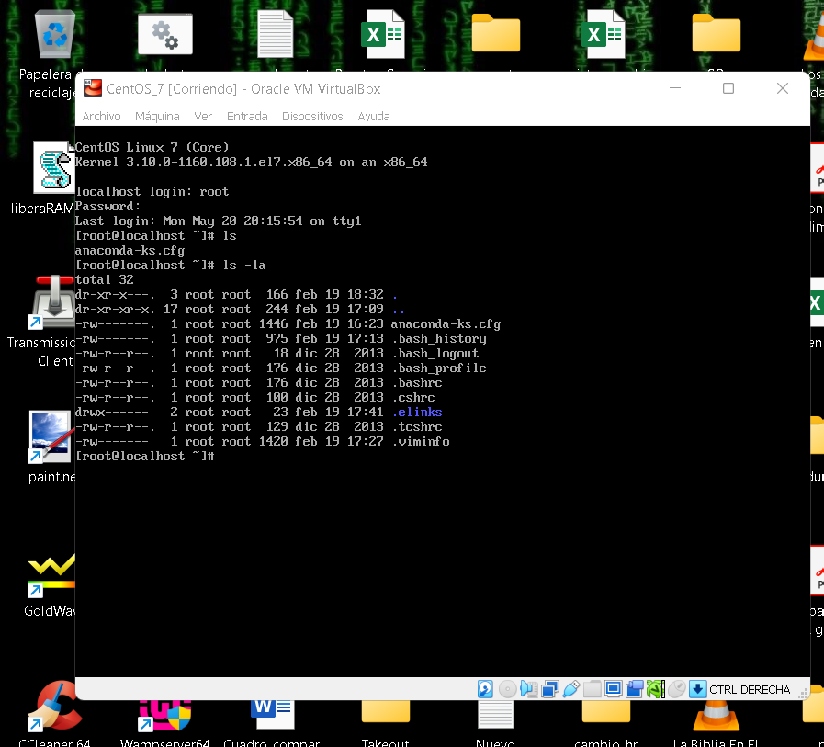

- Todas las capturas deben incluir una marca de agua obligatoria con:
Nombre Apellido – IPLACEX – Bimestre Año. Por ejemplo:
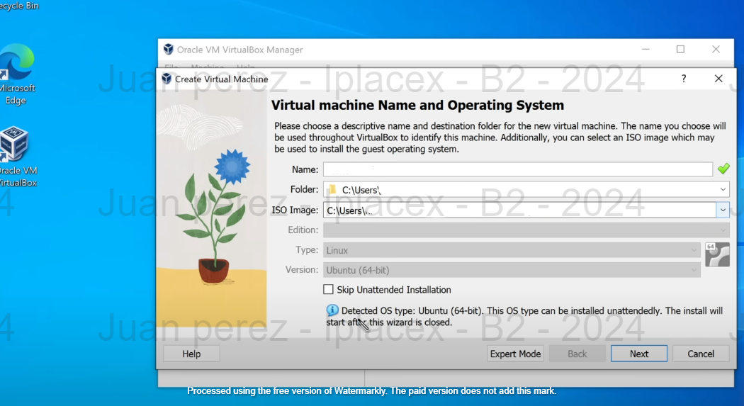

- Esta marca debe ser transparente y no interferir con la lectura del contenido.
- Puedes utilizar herramientas gratuitas como https://watermarkly.com.

- La actividad debe desarrollarse principalmente a partir de los contenidos revisados en el curso. Si el estudiante utiliza fuentes externas, estas deben declararse en la sección de referencias.

- El documento será evaluado considerando su claridad, organización, completitud, coherencia técnica, calidad de la redacción y correcta documentación de las evidencias.

- Subir el documento en formato .doc o .pdf (No se aceptan otros formatos).

Ejercicio 1

La empresa donde usted actualmente se desempeña como Administrador de Sistemas, solicita la instalación de un servidor con S.O. Windows server 2025.

- Se debe utilizar la preconfiguración para Windows Server 2025 o su homólogo correspondiente según el software de virtualización que utilice.

- La máquina virtual debe tener el nombre win25_eva3_SuNombre_SuApellido; por ejemplo, para el estudiante Rodrigo Medel, el nombre de la máquina virtual será win25_eva3_Rodrigo_Medel (No use letras con tilde, reemplace ñ por n si corresponde)

Utilice el ISO oficial de pruebas de Windows Server 2022: https://www.microsoft.com/es-es/evalcenter/evaluate-windows-server-2025

Imagen de ejemplo:
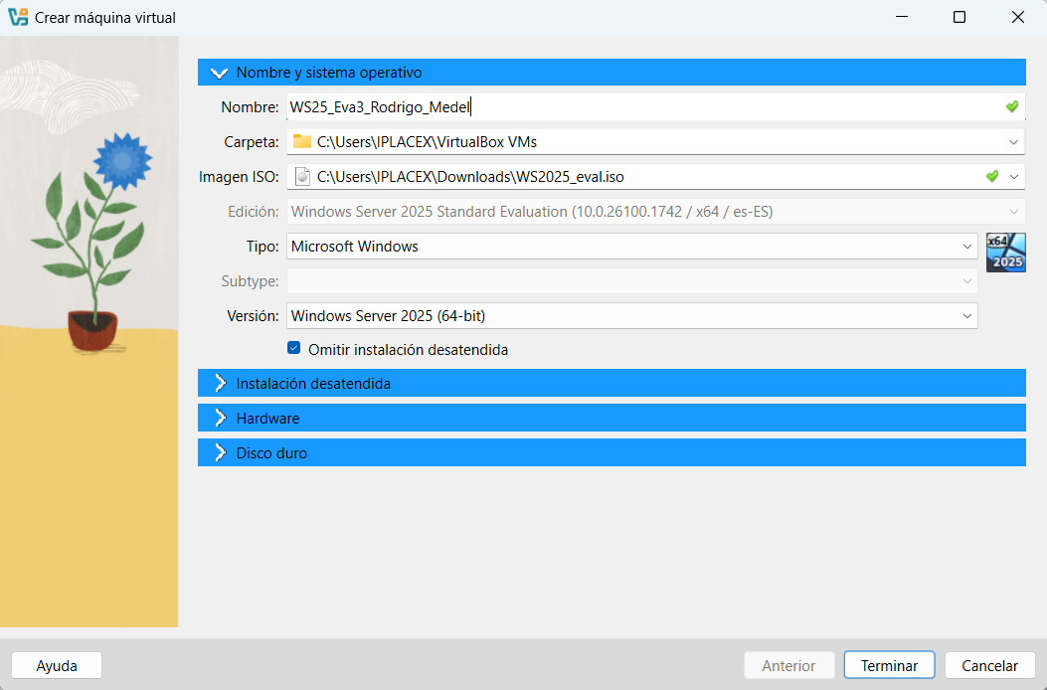

- Debe asignar los siguientes recursos a la máquina virtual:
  - El disco duro debe tener un tamaño de 60GB.
3.2 La cantidad de memoria RAM debe ser de mínimo 4GB (Se recomienda 4 o más de ser posible).
3.3 La cantidad de núcleos de procesador deben ser 2

Estos puntos, pueden ser evidenciados mediante un solo pantallazo.
Una vez generada la MV, proceda a instalar, debe instalar el SO con lenguaje español, Debe documentar el proceso paso a paso, explicando cada ventana y adjuntando capturas de pantalla.

Ejercicio 2

Una vez completada la instalación de Windows Server 2025, deberás realizar una serie de configuraciones iniciales que permitirán preparar el servidor para las actividades posteriores. Todas las acciones deben ir acompañadas de capturas de pantalla con marca de agua y explicaciones claras de cada procedimiento.

Esta actividad se debe realizar desde la sección “Administrador del servidor > Servidor local”. El primer paso consiste en modificar el nombre del equipo. El formato requerido es:

WS_T3_(inicial de tu nombre)(apellido)
Ejemplo: WS_T3_rmedel.

Luego, debes configurar la red del servidor con una dirección IP estática. Esta configuración será temporal y tiene como objetivo que interactúes con la administración de interfaces de red de Windows Server. Los parámetros que debes aplicar son:

- Dirección IP: 10.20.30.10
- Máscara de subred: 255.255.0.0
- Puerta de enlace: 10.20.30.1

Ten en cuenta que esta configuración dejará al servidor sin acceso a Internet. Por esa razón, una vez capturadas las evidencias, deberás restablecer la tarjeta de red a DHCP. A continuación, deberás habilitar Escritorio Remoto (RDP). Esto permitirá administrar el servidor sin acceso físico, una práctica común en entornos reales. Debes:

- Ingresar a la configuración del sistema.
- Permitir las conexiones remotas.
- Dejar configurado el nivel de seguridad recomendado.

Incluye una captura donde se observe que RDP está habilitado y acompáñala con una explicación breve de su utilidad administrativa. Además, es necesario habilitar Acceso SSH remoto para permitir administración remota mediante SSH.

Finalmente, actualiza la zona horaria, la fecha y la hora del servidor para asegurar la correcta sincronización. Esto es fundamental en la administración de redes, especialmente porque errores de tiempo pueden afectar autenticación, registros de auditoría y sincronizaciones de servicios.

Ejercicio 3

En esta actividad continuarás configurando tu servidor Windows Server 2025, utilizando las herramientas de administración del sistema para organizar usuarios y permisos. El objetivo es reflejar una estructura básica de una empresa, implementando carpetas departamentales, grupos de seguridad y cuentas de usuario asociadas.

Todas las acciones deben realizarse desde Administrador del servidor > Herramientas > Administración de equipos. Cada acción debe ir acompañada de capturas de pantalla con marca de agua y una explicación breve del procedimiento realizado.

1. Creación de directorio base y subdirectorios departamentales:
En el disco C: deberás crear un directorio principal llamado: C:\Empresa. Dentro de ese directorio, crea las siguientes carpetas que representarán las áreas internas de una empresa:
- C:\Empresa\Gerencia
- C:\Empresa\Ventas
- C:\Empresa\Soporte

Cada captura debe mostrar claramente la ruta completa de la carpeta creada.

2. Creación de grupos de seguridad
Ahora deberás crear un grupo de seguridad para cada área. Los nombres deben coincidir exactamente con los siguientes:
- GG_Gerencia
- GG_Ventas
- GG_Soporte

Requisitos especiales:
- El grupo GG_Soporte debe tener permisos administrativos sobre el servidor.
- Los grupos GG_Gerencia y GG_Ventas deben ser grupos de usuarios con permisos estándar.

3. Creación de usuarios asociados a los grupos
Cada grupo debe tener un usuario, siguiendo esta regla:
- Utiliza tu nombre y apellido de forma alternada.
(Ejemplo: Para Rodrigo Medel: rmedel, rodrigom, medelr según corresponda)

Crea un usuario para cada grupo con este formato sugerido:
- Usuario para Gerencia = (inicial_nombre)(apellido)
- Usuario para Ventas = (nombre completo sin espacios)
- Usuario para Soporte = (apellido)(inicial_nombre)

Luego, agrega cada usuario a su grupo correspondiente:
- Usuario 1 = GG_Gerencia
- Usuario 2 = GG_Ventas
- Usuario 3 = GG_Soporte

- Asignación de permisos NTFS

En cada carpeta creada en C:\Empresa, aplica los siguientes permisos:

Carpeta | Grupo con permiso | Tipo de permiso
Gerencia | GG_Gerencia | Control total
Ventas | GG_Ventas | Modificar
Soporte | GG_Soporte | Control total sobre todas las carpetas

Se debe incluir evidencia mostrando qué permisos se asignaron y a quién.

PAUTA DE AUTOEVALUACIÓN

A continuación, te invitamos a responder una pauta de autoevaluación, para que verifiques lo aprendido en esta actividad y el logro del o los objetivos planteados inicialmente. Recuerda, en caso de presentar dudas, debes participar de forma permanente en los foros, donde el docente te retroalimentará y dará respuesta a tus inquietudes.

Criterios de revisión del informe con la información recopilada: | Completamente logrado  (4) | Medianamente logrado  (3) | Parcialmente logrado  (2) | No  logrado  (0)
- Instalé correctamente Windows Server en la máquina virtual, explicando el proceso y adjuntando todas las evidencias solicitadas.
- Realicé correctamente la configuración inicial del servidor (cambio de nombre, red temporal, DHCP, RDP, SSH y zona horaria), adjuntando evidencia clara y explicaciones.
- Creé correctamente la estructura de carpetas, grupos de seguridad y usuarios asociados según lo solicitado.
- Asigné correctamente los permisos NTFS a cada carpeta, justificando el tipo de acceso otorgado a cada grupo.
- Logré completar todos los ejercicios, demostrando comprensión del procedimiento y el objetivo de la actividad.
Puntaje Total | 20 puntos
Puntaje Obtenido | [ ] Puntos obtenidos

PAUTA DE EVALUACIÓN

Criterios de Evaluación | Indicadores de Logro | Puntaje
1. Instalación de Windows Server 2025 | Configura la máquina virtual según parámetros solicitados (CPU, RAM, red, disco, ISO). | 8
 | Realiza instalación completa de Windows Server 2025 con todas las evidencias requeridas. | 8
 | Asigna correctamente el nombre del servidor con el formato WS_T3_inicialApellido. | 8
 | Claridad del desarrollo: Explica el procedimiento, utiliza imágenes legibles con marca de agua y mantiene coherencia en la presentación. | 9
2. Configuración inicial del servidor (nombre, red, RDP, SSH, hora/fecha) | Configura IP estática temporal y luego restablece DHCP, explicando cada cambio. | 8
 | Habilita Escritorio Remoto (RDP) y OpenSSH Server, mostrando instalación y funcionamiento. | 8
 | Ajusta zona horaria, fecha y hora, justificando su importancia en un servidor. | 8
 | Claridad del desarrollo: Explicaciones precisas, capturas de pantalla acordes al formato, imágenes limpias con marca de agua. | 9
3. Directorios, grupos, usuarios y permisos NTFS | Crea estructura de carpetas solicitada (Gerencia, Ventas, Soporte). | 8
 | Crea grupos y usuarios aplicando reglas de nomenclatura y asigna cada usuario al grupo correcto. | 8
 | Asigna permisos NTFS según requerimientos técnicos del ejercicio. | 8
 | Claridad del desarrollo: Evidencias ordenadas, explicaciones comprensibles, imágenes correctas y marca de agua aplicada correctamente. | 10
Puntaje Total |  | 100





